МБДОУ детский сад № 3
«АЛЁНУШКА». Газета для родителей
"Домовенок".
Выпуск № 3. (2018г.)

Тема номера:
«Оптимизация двигательной активности дошкольников в подвижной игре».

«Подвижная игра -
незаменимое средство
развития ребенка"
Е.А. Аркин
Двигательная активность – физиологический акт, основа жизнеобеспечения организма с момента зачатия. Если двигательная активность плода недостаточна, то ребенок рождается с отклонениями в развитии, т.е. происходит несоответствие календарного и биологического возраста. Такое несовпадение академик И.А. Аршавский назвал физиологической незрелостью, причиной многих проблем со здоровьем ребенка, как физическим, так и психическим. Врожденная физиологическая незрелость снижает возможность организма, особенно растущего, функционировать в нужном режиме и, по мнению И.А. Аршавского, характеризуется не только отставанием в развитии соответствующих физиологических функций, возникшим уже во внутриутробном периоде, но и более поздним ослаблением их интенсивности по сравнению с физиологически зрелыми сверстниками. Физиологическое развитие таких детей не соответствует их календарному возрасту. Изучение причин физиологической незрелости убеждает в необходимости оптимизации двигательной активности.

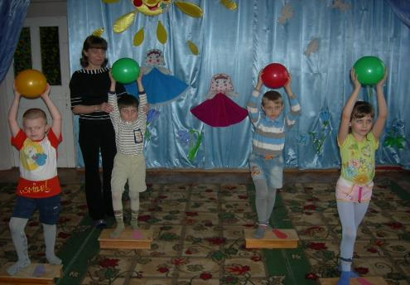
Чтобы компенсировать физиологическую незрелость, чрезвычайно важно обеспечить дошкольнику оптимальную двигательную активность, осуществляемую в процессе разнообразной двигательной деятельности.
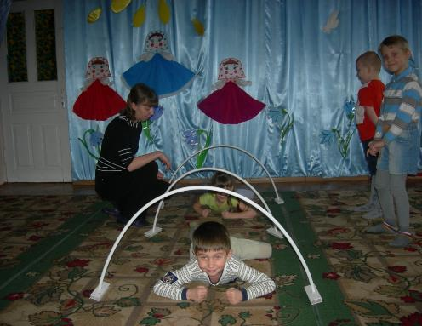
Оптимальная двигательная активность – важнейшая из потребностей ребенка, один из способов компенсации физиологической незрелости, и даже такой психологический феномен, как социальный статус в группе сверстников, может зависеть от его двигательной активности и психомоторики.
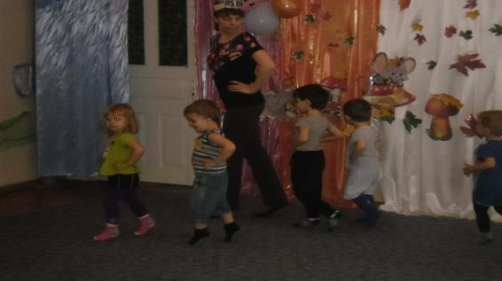
Изучение психолого-педагогической и медицинской литературы свидетельствует об огромной возможности использования подвижных игр для оптимизации двигательной активности детей дошкольного возраста.
Подвижная игра - важнейший метод и средство физического воспитания детей. Участвуя в подвижных играх, ребенок приобретает незаменимые психофизические качества – силу, ловкость, быстроту движений. Физиолог, педиатр Е.А. Покровский писал: «Наибольшее воспитательное значение представляют собой так называемые подвижные игры, требующие самого обширного участия всех духовных и телесных сил: с ловким, проворным движением тела и его членов. Здесь соединяется смело задуманный план, быстрота решения, осмотрительность при его выполнении, присутствие духа в непредвиденных случаях, неутомимость и настойчивость в проведении плана и строго намеченной цели».
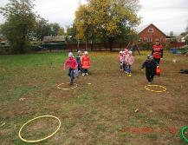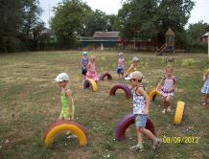
В онтогенезе развития одним из первых и ведущих видов деятельности, в которые включается ребенок, является игра, определяющая его социальное развитие после трех лет жизни.
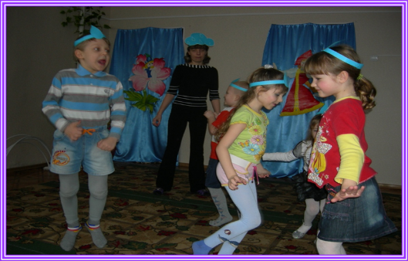
Нет в мире детей, которые бы не играли, потому что игра для них – жизненная потребность, средство всестороннего развития. Но игра – особый вид деятельности, она путь к познанию мира и выражает определенное отношение личности к окружающей действительности. В процессе игры дети узнают различие свойств предметов, разные стороны жизни, получают нужную информацию. Игры способствуют развитию кругозора, внимательности, наблюдательности. Игра несет в себе воспитательные функции: требует от участников дисциплинированности, самостоятельности, целеустремленности, коллективизма, умения подчинять личные интересы общим.
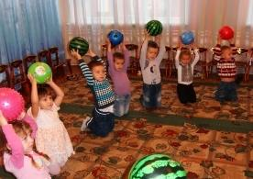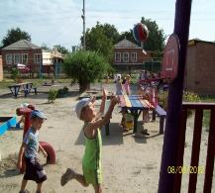
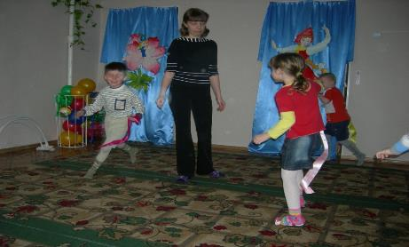
Подвижная игра – незаменимое средство совершенствования движений, развития их координации, формирования быстроты, силы, выносливости. В подвижной игре дети упражняются в самых разнообразных движениях: беге, прыжках, лазанье, бросании, ловле, увертывании и др. Эти движения активизируют дыхание, кровообращение и обменные процессы организма.
Значение подвижных игр в физическом развитии детей трудно переоценить. Они ведут свою историю из начал народной педагогики. Дети раннего возраста воспитывались на потешках, играх-забавах, связанных с первыми движениями малыша. В старшем возрасте возникают игры с более разнообразным двигательным содержанием. Оздоровительный эффект подвижных игр связан с положительным эмоциональным настроением детей, возникающим в процессе игровой деятельности. Этот подъем побуждает их к осознанию задачи, улучшению координации, точной ориентировки в пространстве и четкости выполнения движений. В игровой деятельности создаются условия для развития внимания, восприятия пространства, предметной действительности, развивается умственная деятельность.
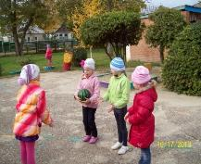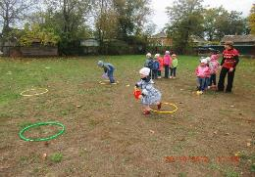
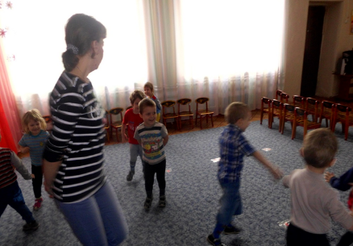
Игры должны проводиться под непосредственным руководством взрослого, что создает благоприятные условия для педагогического воздействия на детей. Использование сюжетных подвижных игр для оптимизации двигательной активности предусматривает умелое руководство ими. Приступая к работе с детьми, воспитатель анализирует состояние двигательных навыков, уровень их общего развития. Детям робким, неуверенным в своих возможностях, воспитатель незаметно, чтобы не страдало их самолюбие, помогает в преодолении трудностей: пониже опускает веревку во время прыжков, поднимает ее выше при подлезании, поддерживает во время ходьбы по бревну, скамейке и т.п. Поощрение побуждает ребенка преодолевать застенчивость и поверить в свои силы. Детей неуравновешенных, легко возбудимых воспитатель ставит в такие условия, в которых необходимо проявлять выдержку, самообладание, спокойствие, и тем самым обеспечивает совершенствование тормозных процессов. Такой подход делает дошкольника более раскованным, общительным: ребенок, хорошо владеющий движениями, свободнее чувствует себя при решении игровых и двигательных задач.
Воспитателю важно правильно выбрать игру, учесть время и место ее проведения, количество участников, имеющиеся у них двигательные навыки, двигательный опыт.
Большую роль играет объяснение игр: оно требует от педагога серьезной подготовки, целесообразного использования слова, эмоциональной выразительности, умения интонацией выделить главное, пробудить у воспитанников интерес к игре, задать ей соответствующий темп. В ходе объяснения перед детьми ставится игровая цель, способствующая активизации мысли, осознанию правил, формированию двигательных навыков.
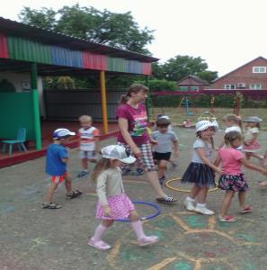
Таким образом, подвижная игра способствует оптимизации двигательной активности ребенка. Играя, он входит в образ, берет на себя определенную роль, более точно выполняет движения персонажа, становится активнее. В то же время, четко следуя правилам игры, дети постоянно сдерживают себя или заставляют двигаться, мгновенно реагируя на сигнал.

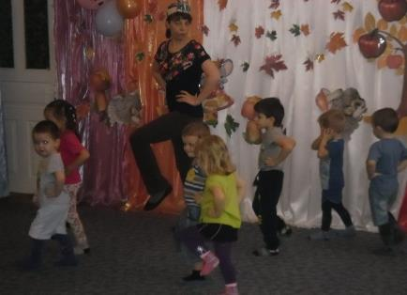

Материал подготовлен воспитателем подготовительной группы: Папковой Н.С.

